В истории нашего народа есть события, которые неподвластны забвению, навеки впечатанные в память народную. И одно из них – Великая Отечественная война, чудовищная в своем размахе, опаленная огнем невиданного героизма на полях сражений, полная лишений, пропитанная потом самоотверженного труда в тылу и окрашенная в багровые тона невыразимой трагедии.
В зданиях Управления возведена «Стена памяти» – галерея портретов, запечатлевших лица родных-ветеранов наших сотрудников. Это живое напоминание о тех, кто сражался за мир, выжил в той войне и тех, кто не дождался Победы…
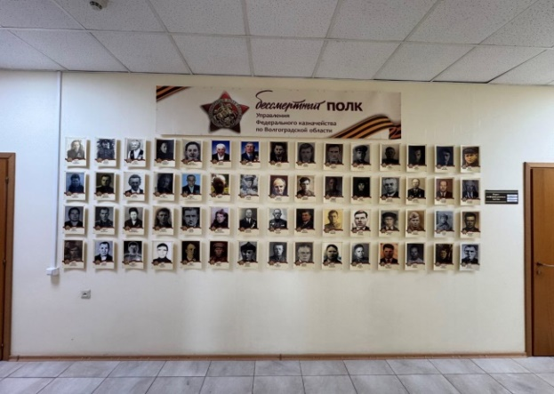
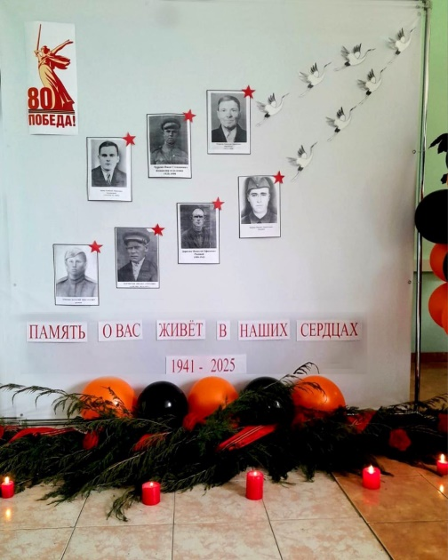
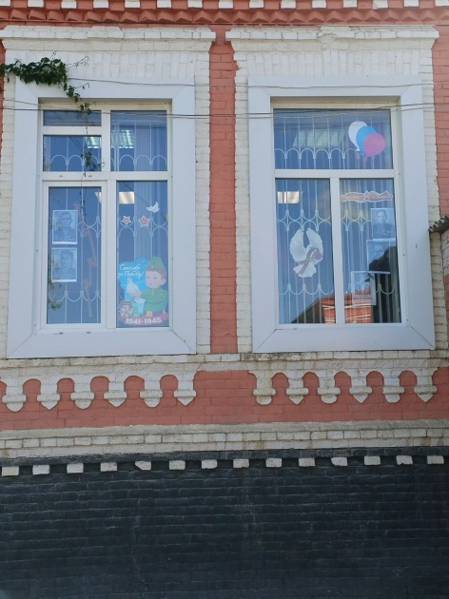
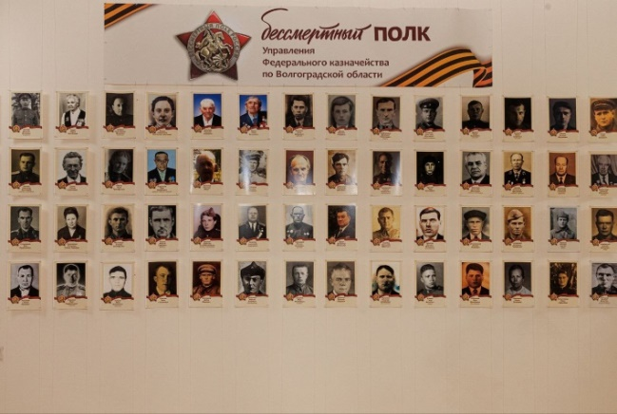
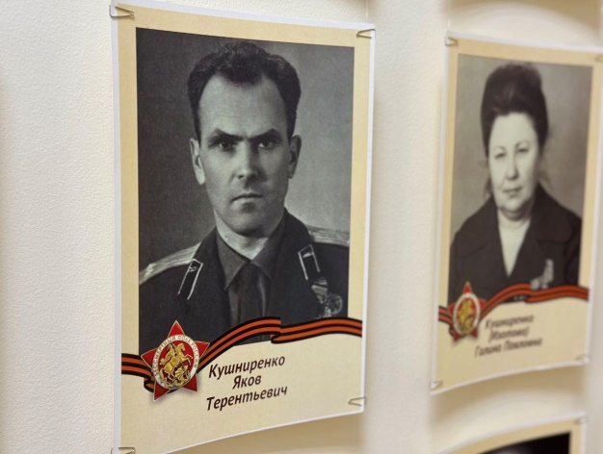
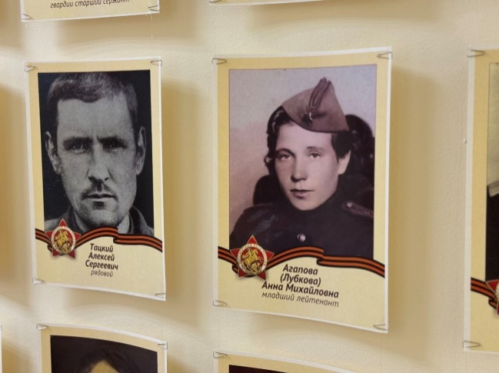
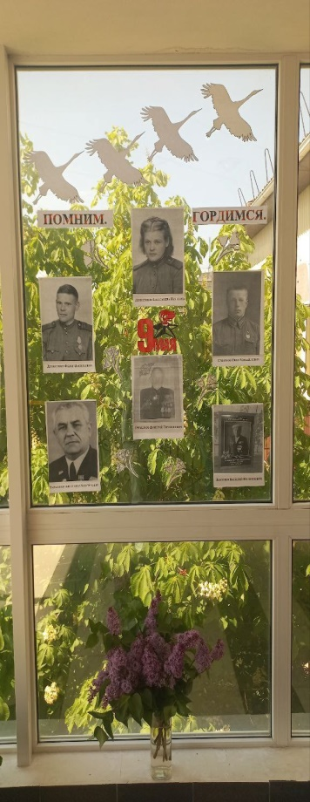
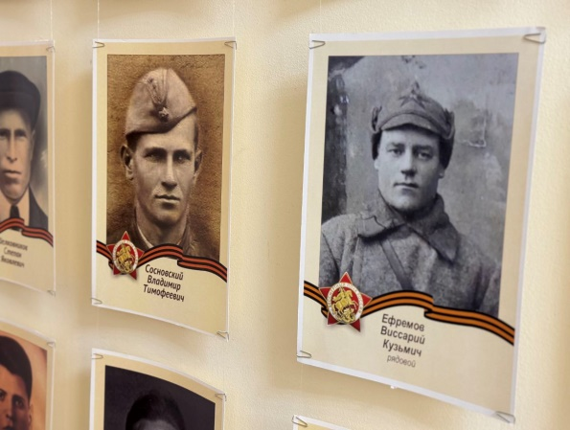
«Стена памяти» – наш Бессмертный полк, безмолвное, но глубокое выражение благодарности героям, отстоявшим Отчизну.

